西 安 邮 电 大 学
（计算机学院）
IntroDuction to java programming
课内实验报告

实验名称: 类和对象 II

专业名称: 软件工程
班 级:
学生姓名:
学号（8位）:
指导教师:
实验时间:

一. 实验目的及实验环境
1 熟悉java的类的定义和对象的生成
2 掌握java的类的抽象
3 方法重载overload
4 能够根据给定问题进行类的设计
5 掌握java的访问控制
6 练习使用在线系统进行测试
二. 实验内容
1 基本内容（实验前请及时熟悉如下相关内容）
1.1 类的定义及对象的创建和使用
1.2类的构造方法
1.3 方法重载overload
1.4 对象的赋值与比较
1.5 引用型参数传递
2 综合应用
书P297 - P299
8.9 ,8.10 （第五周实验）,
8.11,8.12（第六周实验）
附加题（供学有余力同学完成，平时成绩有加分！ ☻ ）
本题使用到一维数组和二维数组，请提前自行学习。
阅读并理解附件1中的材料，你的程序扮演那个猜姓的“算命先生”，你需要为用户提供表一和表二，然后根据用户的输入，来告诉他的名字。

三．方案设计（核心代码和流程设计）

8_9
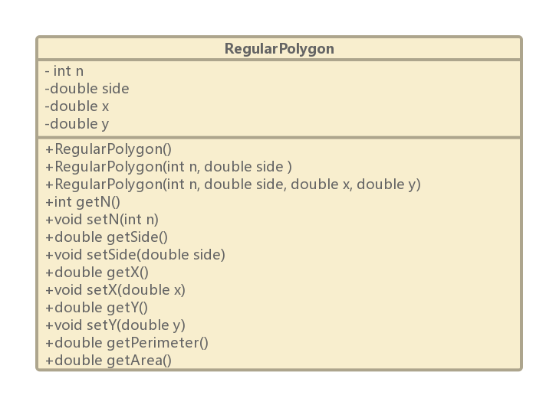
8_10
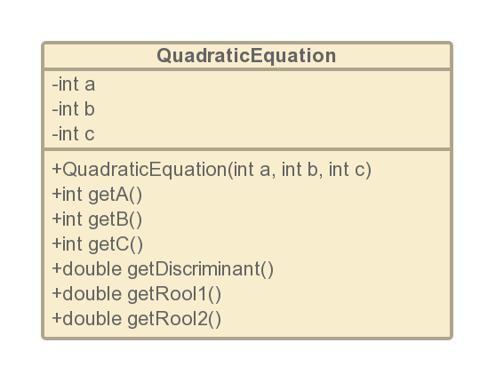

8_11
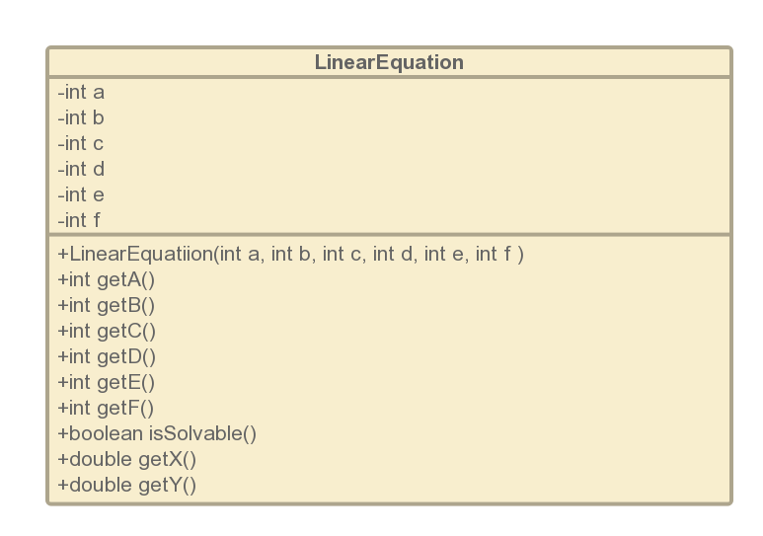
四．测试数据及运行结果

- 正常测试数据（3组）及运行结果；
8_9

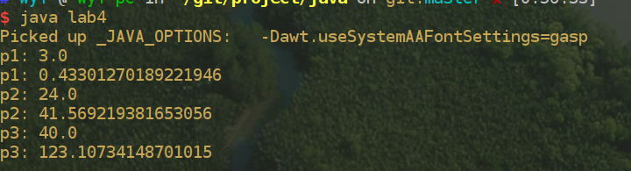

8_11
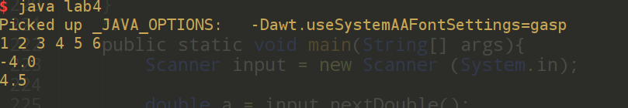

8_10
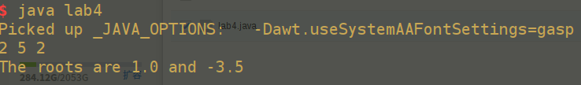
8_12
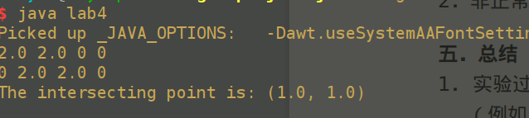
2．非正常测试数据（2组）及运行结果。

五．总结
- 实验过程中遇到的问题及解决办法。
（例如：记录编译时错误信息，根据实验过程中出现的编译错误信息分析出错原因，并改正错误。）

- 对设计及调试过程的心得体会。
（例如：记录运行时错误结果或者信息，根据实验过程中出现的运行时错误信息进行分析，并利用设置断点、单步跟踪等方法定位错误，改正错误。）

- 附录：源代码（请把源代码按照实验内容附到其后）

附件1： 解密猜姓小把戏
街头路边经常有些神吹一通能猜姓的地摊把式，首先他会让你看摆在地上的一张大表格并让你指出你的姓在哪个格子里，接着他会拿出另外十几张小卡片，每张卡片上也印有二十多个姓氏，同样叫你从中选出有你姓氏的那一张，然后他便装模作样地闭目掐指且口中念念有词地说出你的姓氏来。如果猜对了，你就要为此掏钱感谢人家，当然是一猜便准，不可能猜错的，除非那表格上没有你的姓氏。
听说互联网上什么问题都能找到答案，我就到网上去“摆渡”了一下，输入“街头猜姓”，还真找到不少街头解密猜姓方面的贴子，然而看了几个完全对不上碴，都是二进制什么的（这是另外一个方法，和我们的猜生日的游戏是一个道理，该网友没有搞明白。这个题目可以从书上的P99页的猜生日的程序中得到改造——编者注），弄得挺复杂，好象与街头常见的这种猜姓不是一回事，不甘心没有答案，苦思冥想，偶然在自己的藏书中找到《数学游戏》一书，真就有一篇说得非常透彻，一看就明白了，有好东西不敢私呑，拿来这里与博友一起分享吧。
地上的那张大表格共有4X6个格子，每个格子里写有5X3共15个姓氏，总共是360个常见姓氏，见表一；
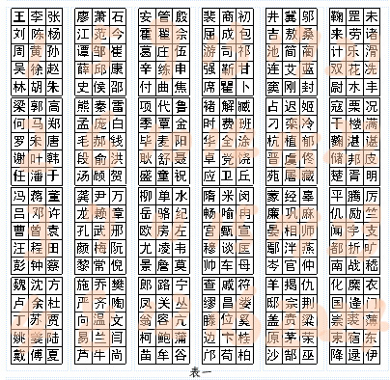
他手中共有15张卡片，每张卡片上写有6X4共24个姓氏，也是360个姓氏，见表二。
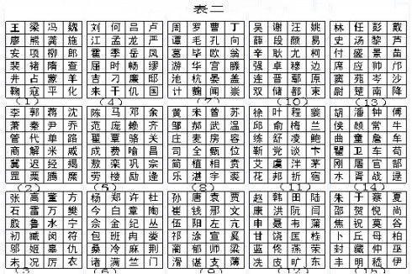
问题的关键是：表一中每一个格子中的15个姓氏，恰好是表二每个卡片中对应的一个姓氏。

